メ ー ル 施 行
兵稲会議第 １１ 号
令和７年10月30日

兵庫県稲作経営者会議会員 各位

兵庫県稲作経営者会議
会 長 髙 本 知 宜

令和７年兵庫県稲作経営者勉強会および全国稲作経営者現地研究会
inひょうご開催感謝の集い(交流会)の開催について（ご案内）

会員の皆様方には、それぞれの地域で日々ご活躍のことと存じます。
さて、自己の経営の確立と発展並びに会員相互の交流を深めるため、標記の
勉強会と今夏開催しました全国稲作経営者現地研究会inひょうごの感謝の集いを別紙開催要領により開催することといたしました。
ついては、お忙しいこととは存じますが参加くださるようお願いいたします。
参加申し込みにつきましては、11月14日（金）までに各地区の理事（別紙名簿）まで電話、FAX、メール等により、ご連絡をお願いいたします。
開催要領等は、本会ホームページからもご覧いただけます。
本会H.Pはこちら⇒https://hyogo-inakeikaigi.jp

兵庫県稲作経営者会議事務局
（公社）ひょうご農林機構 西村 雅也
〒650-0011神戸市中央区下山手通4-15-3
（兵庫県農業共済会館）
TEL : 078-391-1222 FAX : 078-391-8755
E-mail :nishimura_masaya@forest-hyogo.jp

令和７年度兵庫県稲作経営者会議勉強会および全国稲作経営者現地研究会
inひょうご開催感謝の集い(交流会)開催要領

本会員個々の栽培技術の向上および経営の発展･安定化を両立させるとともに、
会員相互の研鑽と交流を深めるため標記の勉強会を開催する。

１ 日 時：令和７年１１月２０日（木）１３：３０～１７:００

２ 場 所：兵庫県農業共済会館 第１､２､３会議室

３ 内 容：
≪講演および意見交換会≫
（１）開会・挨拶 …13:30～13:35
（２）｢主食用米等の需給見通し｣及び｢作況単収指数｣について …13:35～14:05
農林水産省近畿農政局兵庫県拠点 副地方参事官 足立 隆文 氏
（３）「投資ファンドによる資金調達について
～稲作経営農家にとってのＭ＆Ａを考える～（仮題）」 …14:10～15:10
東京農業大学 国際食料情報学部 アグリビジネス学科
准教授 犬田 剛 氏
（４）高温対策について …15:20～16:20
①高温登熟性品種コ･ノ･ホ･シについて(15分)
兵庫県立農林水産技術総合センター 農業技術センター
農産園芸部 主任研究員 篠木 佑 氏
②イネカメムシ対策について(15分)
同上 病害虫部(病害虫防除所) 主任研究員 柳澤 由加里 氏
③参加者による意見交換(30分)
（５）先物取引実績報告 …16:30～16:45
株式会社丹波たぶち農場 代表取締役 田渕 真也 氏
（６）賛助会員･県農林水産部からの情報提供 …16:45～17:00
①種子消毒技術について
株式会社日阪製作所 技術統括本部 新規事業推進部
企画課 課長 池内 和孝 氏

４ 参集者 兵庫県稲作経営者会議会員、賛助会員、近畿農政局兵庫県拠点
兵庫県農林水産部農業経営課、兵庫県立農業技術総合センター、
ひょうご農林機構 約40名

５ 経 費 講師謝金および旅費については稲作経営者会議事業費で負担。
但し、県立農農林水産技術総合センター職員は除く。

６ その他 勉強会終了後、参集者による交流会(会費制)を開催（別添）。

（別添）
兵庫県稲作経営者会議
全国稲作経営者現地研究会ｉｎひょうご感謝の集い(交流会)

・日 時：令和７年１１月２０日(木) １７:３０～１９:３０
・場 所：郡愛飯店 本店
兵庫県神戸市中央区中山手通3-4-6 TEL:078-332-5203
・参加費：正会員５,０００円/人、賛助会員･県農林水産部職員７,０００円/人
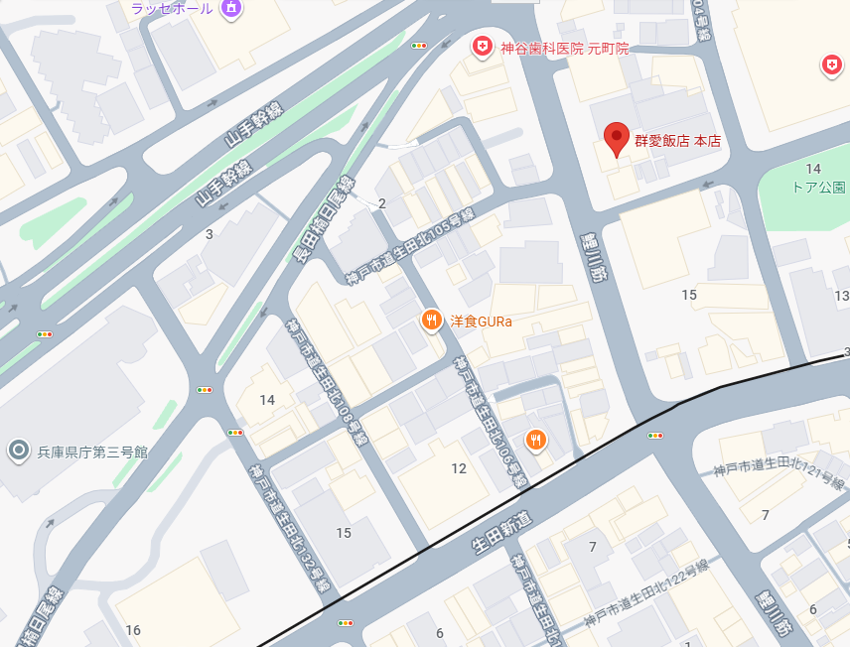

兵庫県農業共済会館

令和７年度兵庫県稲作経営者会議研究会および全国稲作経営者現地研究会
inひょうご開催感謝の集い(交流会)

出 欠 回 答 書

令和７年 月 日
≪回答先≫
兵庫県稲作経営者会議
(公益社団法人ひょうご農林機構)
事務局 西村 宛て

回答者氏名：
連絡先 TEL：

①各地区理事は、地区内の参加者をとりまとめ事務局へ報告してください。
②賛助会員および県農林水産部職員は、直接、事務局あて報告をお願いします。
屋号・社名・団体名 | 氏名 | 勉強会 | 感謝の集い交流会 | 備考
※ 出席されるものに〇印を記入してください。
※ 感謝の集い(交流会)は別紙参照（会費は当日徴収させていただきます）

返 信 先：ＦＡＸ ：０７８－３９１－８７５５
Ｅ-mail : nishimura_masaya@forest-hyogo.jp
返信期限：令和７年１１月１４日（金）厳守

